**\*\*\*\*\*\*\*\*\*\*\*\*\*\*\*\*\*\*\*\*\*\*MySQL主从同步**

1. **主从同步介绍**

从库同步主库上的数据（让其他数据库服务器自动同步当前正在被访问的数据库服务器上的数据）

1. **主从同步结构模式**

一主一从*

一主多从*

主从从

主主结构（互为主从）

1. **配置主从同步（一主一从）**

需求：把51和52配置为主从同步结构

环境准备：

都运行数据库服务

物理连接，ping通

防火墙关闭，关闭selinux



没有配置主从同步结构之前，一定要让从库上有和主库上一样的数据

**主数据库服务器的配置master 51**

1. 做用户授权

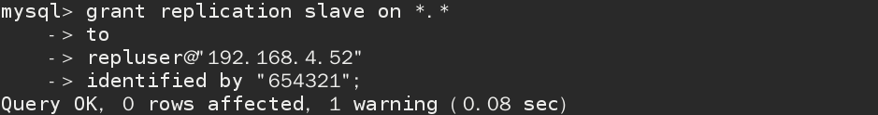

1. 启用binlog日志



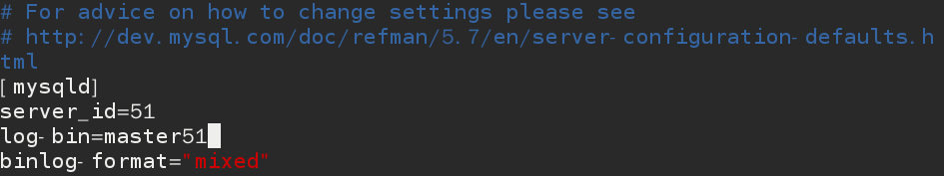

1. 查看正在使用的日志文件

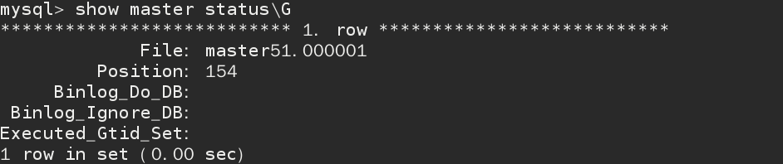

**从数据库服务器的配置slave 52**

1. 验证主库授权用户



1. 指定server_id



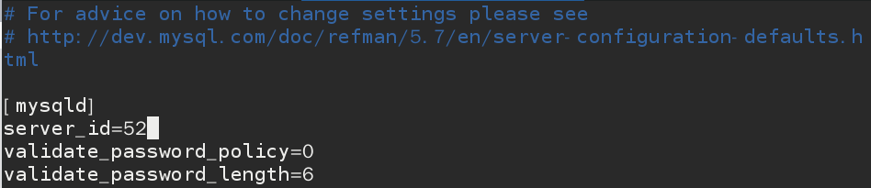

1. 指定主库信息

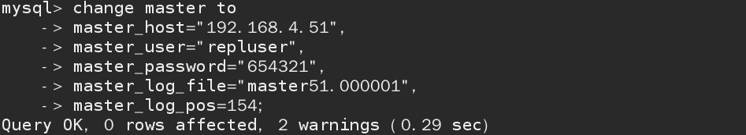

**#启动slave进程**

**#偏移量**

**#binlog日志**

**#密码**

**#用户名**

**#Ip地址**

1. 查看配置

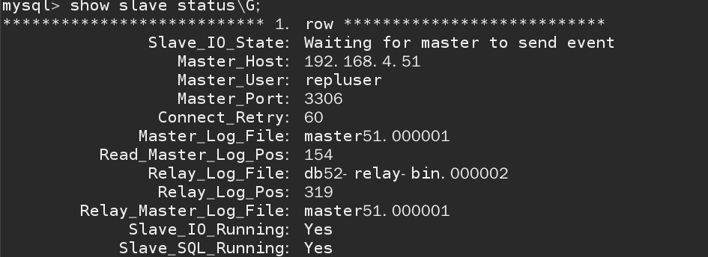

**#SQL线程**

**#IO线程**

1. 验证主从同步配置

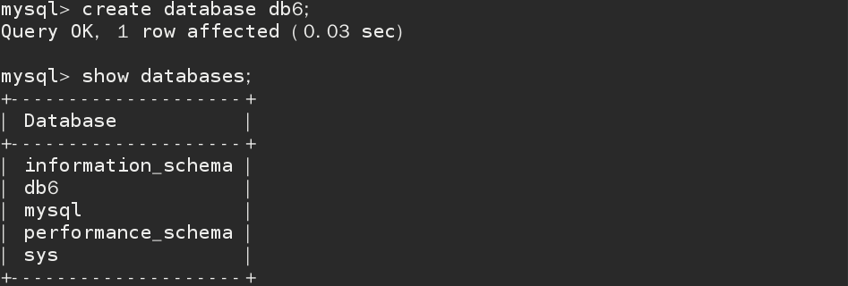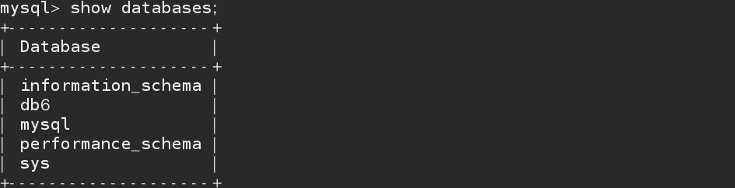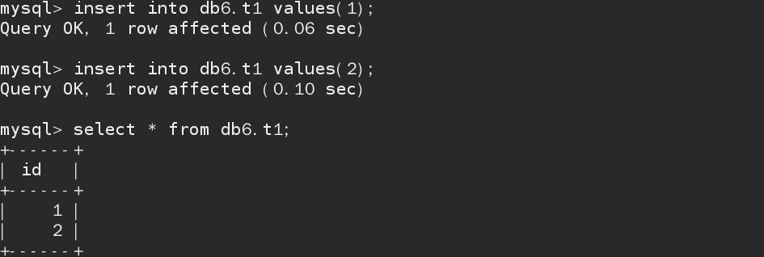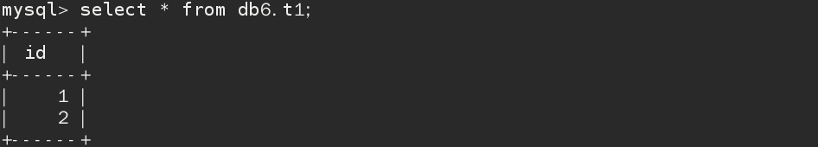

**#主**

**#从**

**#主**

**#从**

1. **主从同步工作原理**

**IO线程：把主库binlog日志的内容记录到本机的中继日志文件里**

**IO线程报错原因：指定主库信息时参数信息有错误；安全限制（firewall,selinux）**

**查看报错原因：last_IO_error:报错信息**

**如果是指定主库时参数信息有误，查看master.info**

***修复IO:***

***mysql> stop slave;***

***mysql> change master to 选项=值；***

***mysql> start slave;***

**SQL线程：执行本机中继日志文件里的SQL命令，把数据写进本机库里**

**SQL线程出错原因：执行中继日志文件里的sql命令用到的库或者表在本机不存在**

***修复SQL线程：***

***使其有主库上的库或表***

***mysql> stop slave;***

***mysql> start slave;***

**从库的数据库目录下有如下文件：**

**db52-relay-bin.000004 中继日志文件**

**relay-log.info 记录拷贝sql命令的信息**

**master.info 记录连接主库的信息**

**db52-relay-bin.index 记录已有的中继日志文件名**

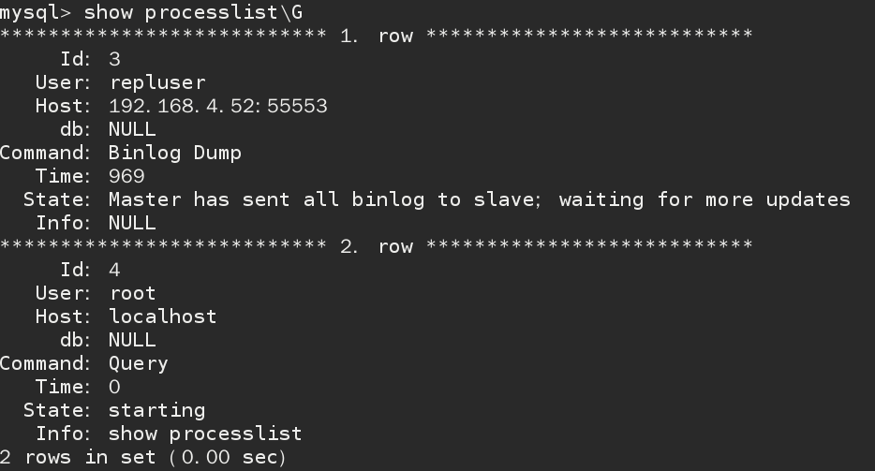

**#将主上的sql命令推送给从**

**#在主库查询**

练习：

再给51配置一台新的从数据库服务器ip是192.168.4.X

把数据库服务器53和54设置为一主一从，53是主库，54是从库

**让54临时不同步主库53的数据:**  ***mysql> stop slave;***

**把数据库服务器192.168.4.X 还原为独立的数据库服务器**

***cd /var/lib/mysql***

***rm -rf master.info relay-log.info db52-relay-bin.\****

***systemctl restart mysqld***

***mysql> show slave status\G***

1. **主从同步常用配置参数**

**主库配置文件使用的参数(在主库端的配置对所有从库有效)**

***vim /etc/my.cnf***

***[mysql]***

***参数***

***选项=值***

***：wq***

***systemctl restart mysqld***

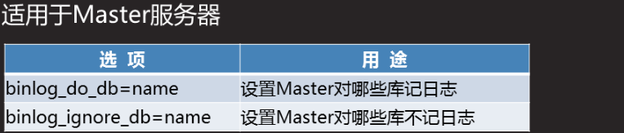

binlog_do_db=库名1，库名2……

binlog_ignore_db=库名1，库名2……

**从库配置文件使用的参数(在从库配置，只对自己生效)**

***vim /etc/my.cnf***

***[mysql]***

***参数***

***选项=值***

***：wq***

***systemctl restart mysqld***

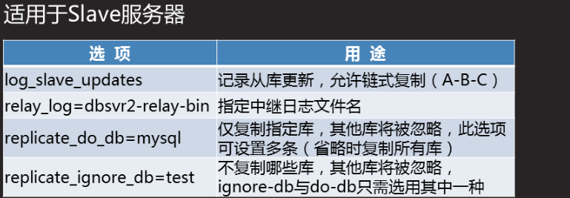

**级联复制**

**\*\*\*\*\*\*\*\*\*\*\*\*读写分离**

**读写分离介绍：把客户端的查询（从）和写（主）操作给不同的数据库服务器处理**

**配置读写分离的目的：减轻数据库服务器的并发访问压力；提供硬件使用率**

**MySQL中间件：mycat mysql-proxy maxscale mysql-mmm mha**

**配置读写分离**

*要求：主及56做代理服务器，接收访问客户端访问数据库的连接请求，把客户端查询数据的请求给服务器52，把写请求给服务器51*

**配置步骤：**

**1.把52配置为51的从数据库服务器并验证**

**2.配置代理服务器56**

1. **装包**



1. **修改服务的主配置文件**

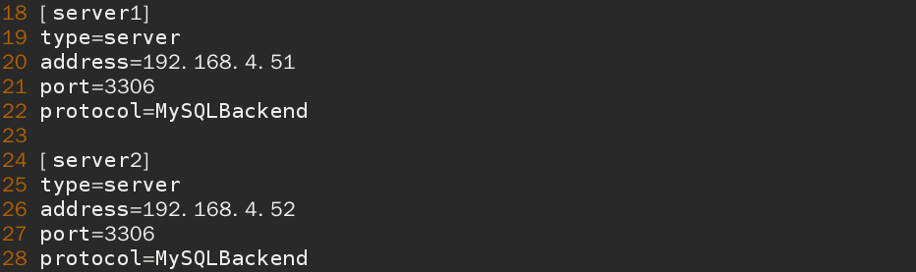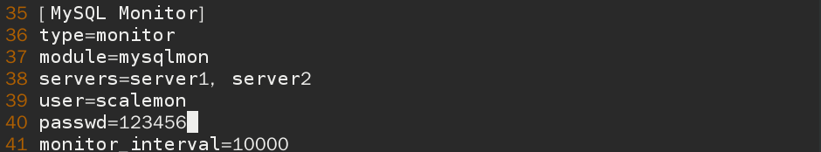

**//数据库监视**

**//服务器列表，用，空格隔开**

**//监视频率**

**//监控mysql的用户密码 在两台服务器上要有对应的此授权用户**

**//监控mysql的用户名 在两台服务器上要有对应的此授权用户**

根据配置文件的配置，在两台数据库服务器上添加对应的授权用户

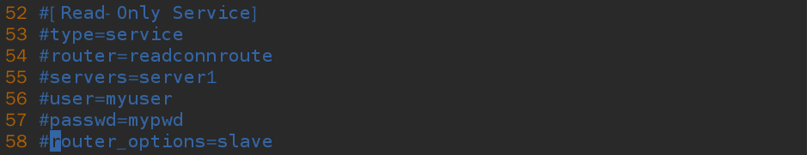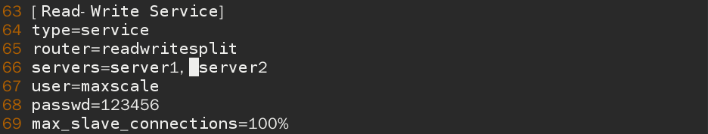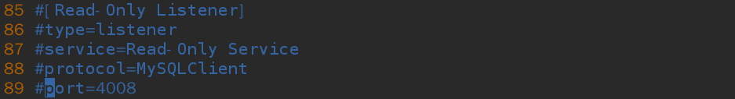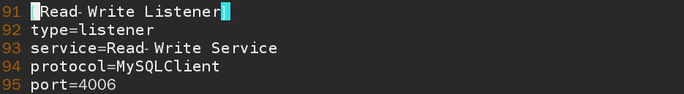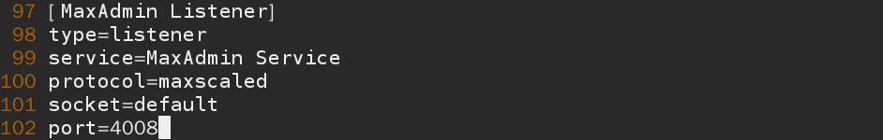

**//管理服务使用的端口号**

**//读写分离服务使用的端口号**

**//注释掉，没有定义哪台服务器是只读服务器**

**//定义管理服务**

**//登陆账户的密码**

**//登陆账户的用户名**

**//数据库服务器列表**

**//读写分离服务**

**//注释掉，没有定义哪台服务器是只读服务器**

1. **启动服务**

根据配置文件的配置，在两台数据库服务器上添加对应的授权用户

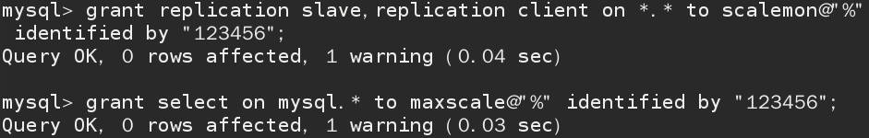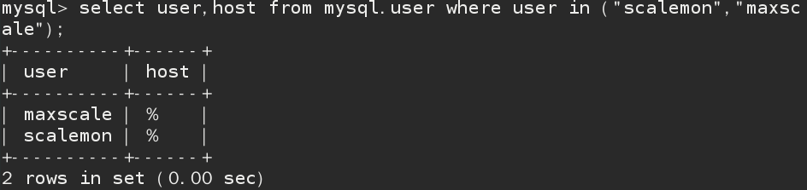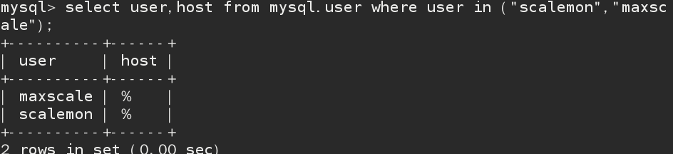

**//主**

**//主**

**//从**

在两台数据库服务器上添加访问数据时连接数据库服务器使用的用户

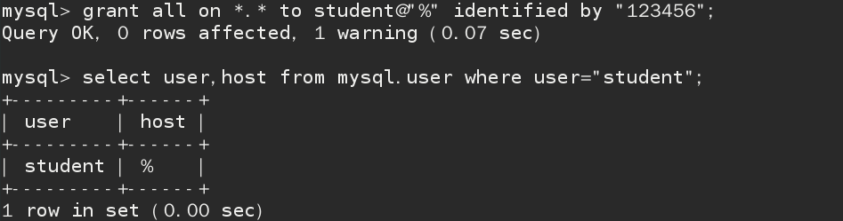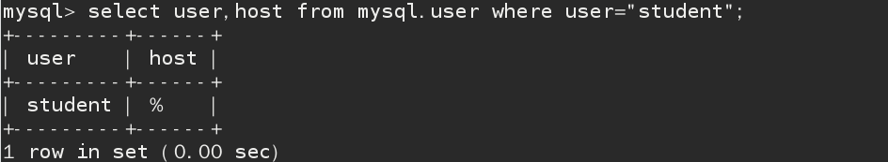

**//从**

**//主**

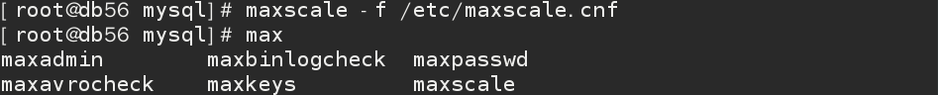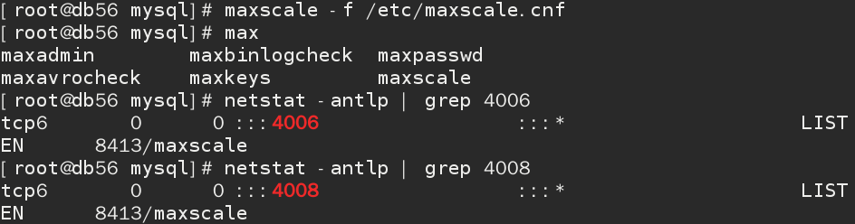

***]# pkill -9 maxscale***

1. **查看服务的进程和端口**

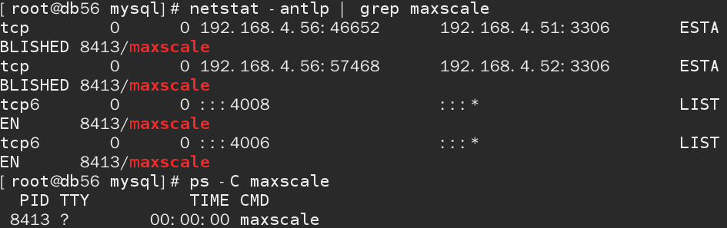

1. **查看日志文件排错**



1. **验证配置**
2. **在56本机访问管理端口，查看监控状态**

***]# maxadmin -uadmin -pmariadb -P4008***

***MaxScale> list servers***

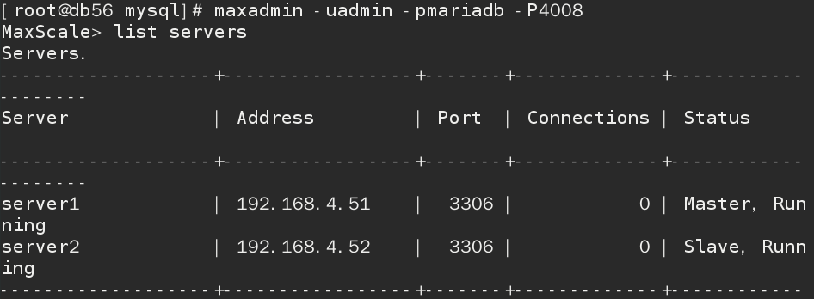

1. **在客户端访问56主机，测试能否实现数据读写分离**

***]# systemctl stop firewalld***

***]# setenforce 0***

***]# which mysql***

***]# mysql -h192.168.4.56 -P4006 -ustudent -p123456***

***mysql> select @@hostname;***

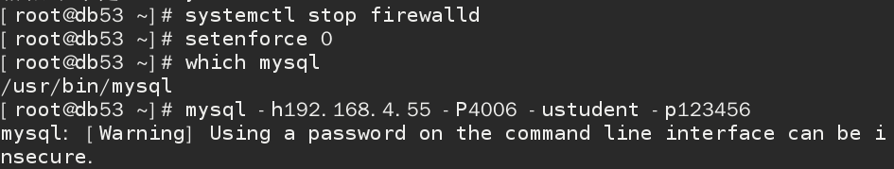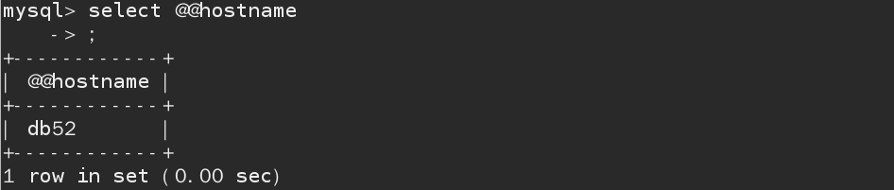

===============================================

**\*\*MySQL高可用集群(多台主机一起提供相同的服务)(mysql-mmm +主从同步)**

**准备5台主机：**

**51(master51):管理主机（监视集群）**

**52(master52):主数据库服务器**

**53(master53):主数据库服务器**

**54(slave54):从数据库服务器**

**55(slave55):从数据库服务器**

**集群的分类：**

**HPC**

**HC**

**HA**

**高可用集群：主备模式，主服务器down机后，备用主机接替它继续提供服务**

**一、配置主从同步：**

**1.配置主主结构(互为主从)**

**52和53主机时主主结构，并开启53主机的级联复制功能**

**52:**

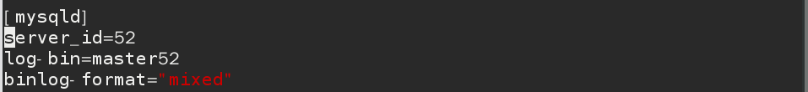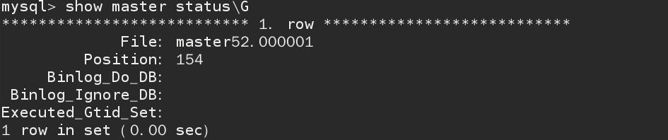

**53:**

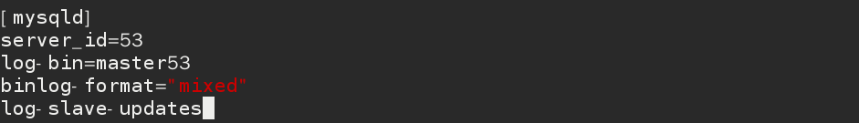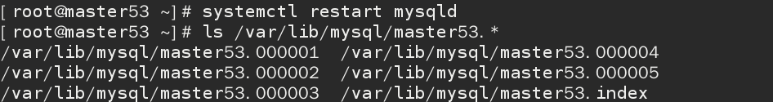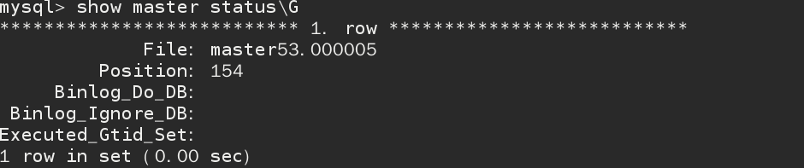

52:

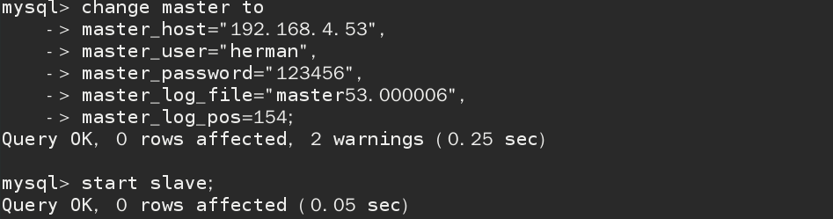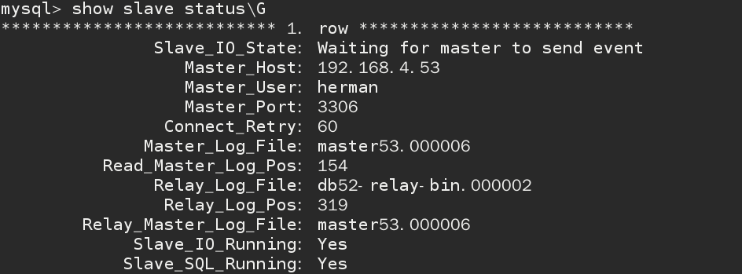

53:

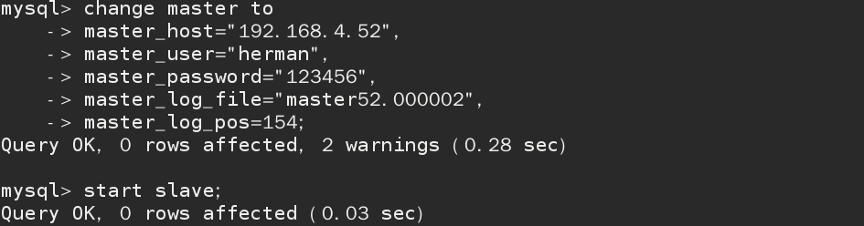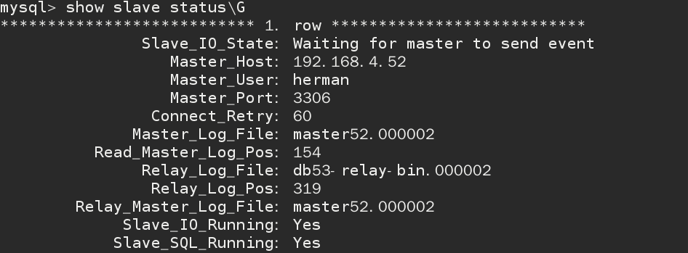

**2.配置主从结构**

**54和55主机分别做53的从数据库服务器**

**54:**



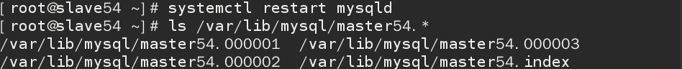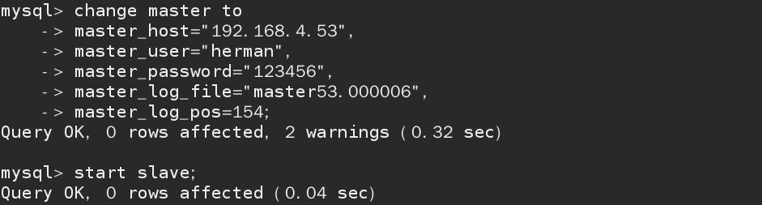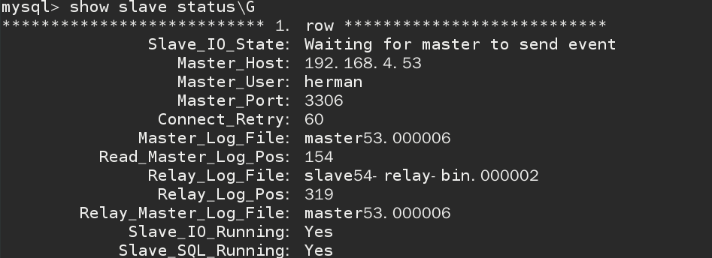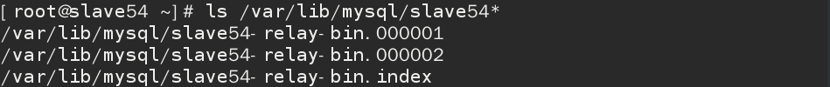

55:



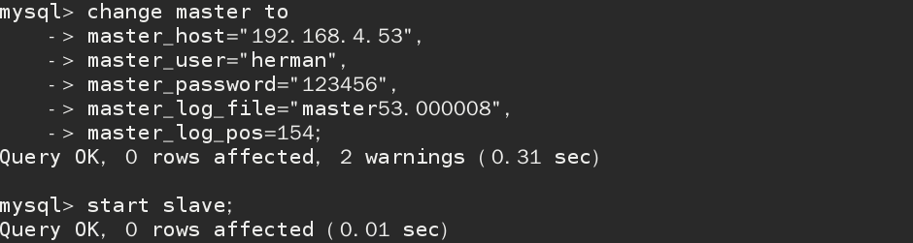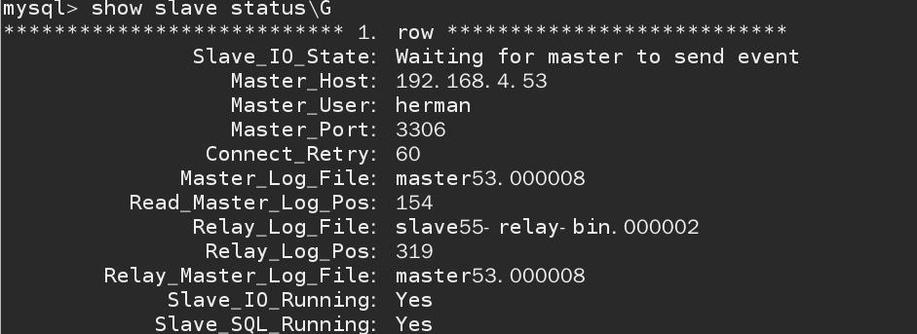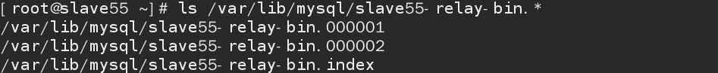

1. 验证

在52数据库服务器上添加访问数据的授权用户bbsuser 密码123456



在客户端56使用授权用户连接主库服务器52，建库、建表、插入记录，再访问其他3台数据库服务器53，54，55，也能访问和看到创建的数据即为成功

56:

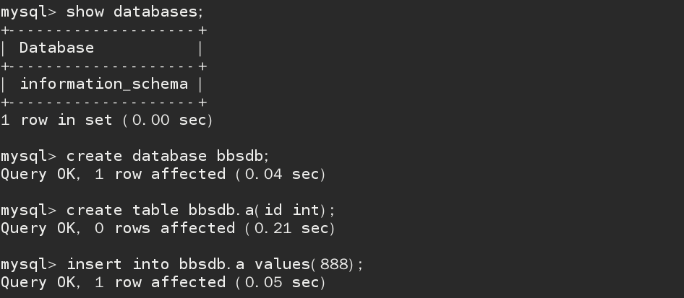

53:

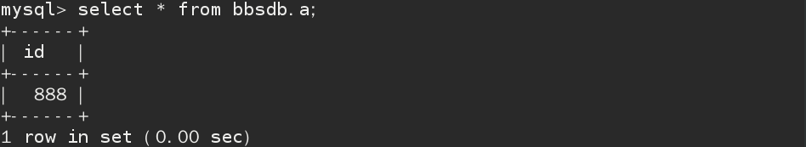

**把每台数据库服务器都恢复为独立的数据库服务器，只保留默认的4个初始库**

***]# systemctl stop firewalld***

***]# systemctl disable firewalld***

***]# setenforce 0***

***]# hostname 主机名***

1. **配置mysql-mmm**

**mysql-mmm软件介绍（同等功能的软件mha），mysql主主管理器提供两种服务，使用perl程序编写的**

**mmm_monitor 运行再管理主机，对数据库服务做监控**

**mmm_agentd 运行再数据库服务器上，收集本机信息提供给管理主机**

**ip规划：**

**写vip（虚拟/浮动ip）192.168.4.100，在主机52和53之间浮动**

**读vip（虚拟/浮动ip）192.168.4.101/102，部署在主机54和55**

**1.装包准备(51-55)**

***]# yum -y install perl-\****

**2.装包(51-55)**



***]# unzip mysql-mmm.zip***

***]# cd mysql-mmm***

***]# tar -zxf mysql-mmm-2.2.1.tar.gz***

***]# cd mysql-mmm-2.2.1***

***]# make install***

***]# ls /etc/mysql-mmm***

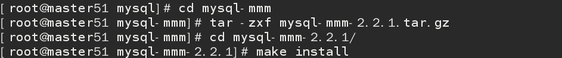

1. **修改配置文件**

**修改数据库服务器（52-55）上mmm_agentd服务的主配置文件**



**//定义主机名，随意**

**//加载公共配置文件**



*mmm_common.conf 公共配置文件（管理主机上和数据库服务器上都要有）*

**修改管理主机上mmm_monitor服务的主配置文件**

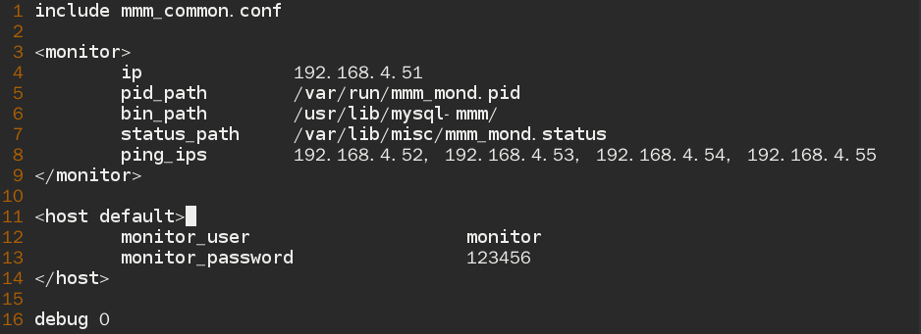

**//是否显示被监视主机的启动过程，0否，1是，当连接不上被监视主机时，通过显示启动过程排错**

**修改公共配置文件mmm_common.conf**

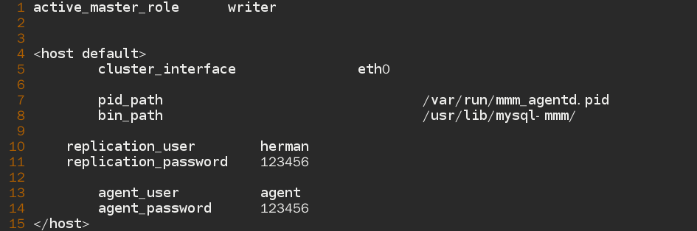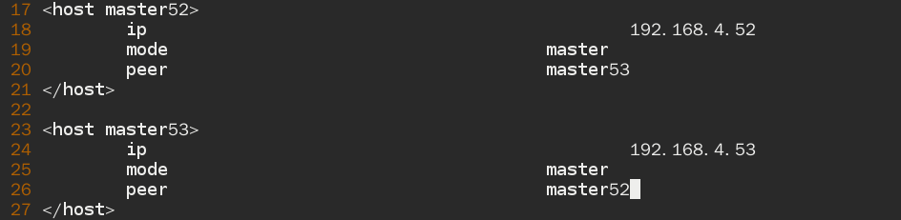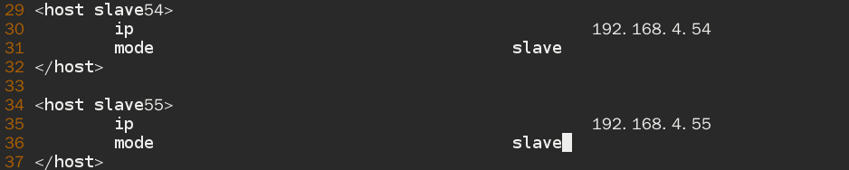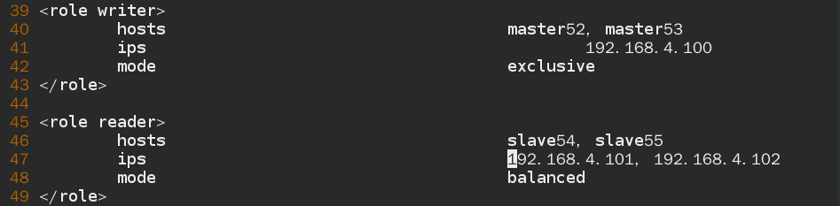

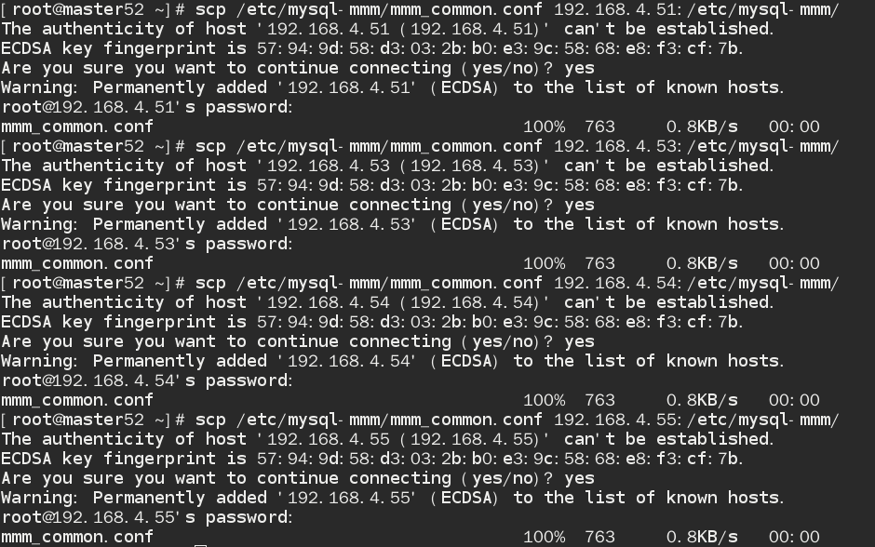

**根据配置文件的设置，在数据库服务器（52-54）上添加对应的授权用户**

1. **添加给mmm_agent服务使用的用户 agent 123456**

**mysql> grant replication client,process,super on *.* to agent@”%” identified by “123456”**

1. **添加给mmm_monitor服务使用的用户 monitor 123456**

**mysql> grant replication client on *.* to monitor@”%” identified by “123456”;**

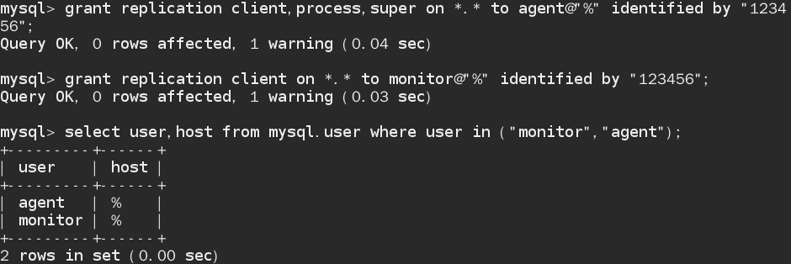

1. **启动服务**
2. **在所有主机（51-55）上安装服务运行依赖的程序**

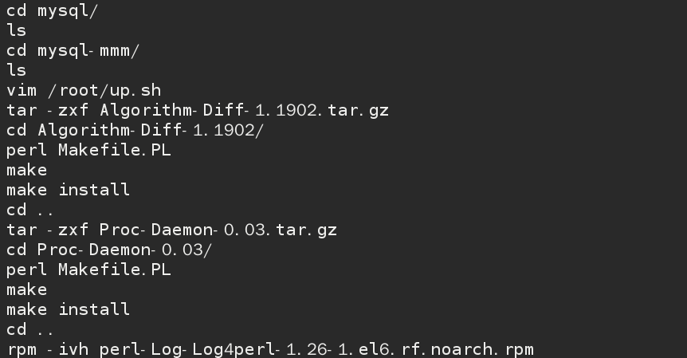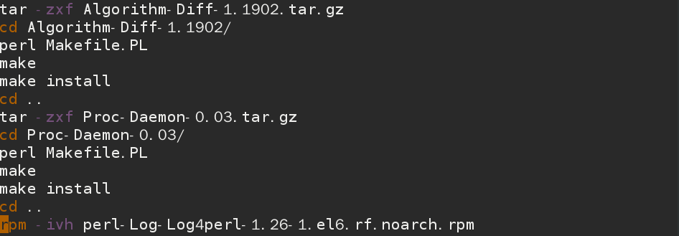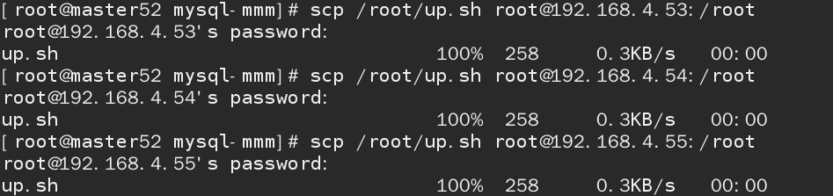

1. **在所有的数据库服务器（52-55）主机上安装获取vip地址程序**



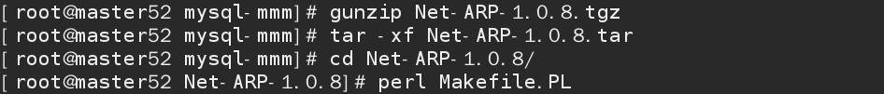

1. **启动所有数据库服务器上的mmm_agent服务，并查看端口号**

**/etc/init.d/mysql-mmm-agent status|start|stop**

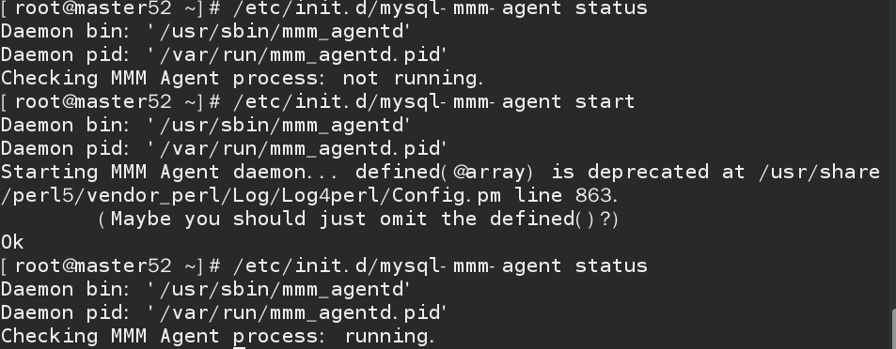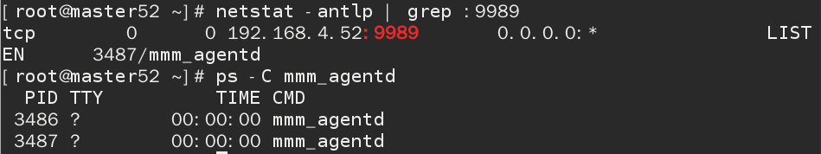

**//日志文件**

1. **启动管理服务器上的mmm_monitor服务，并查看端口号**

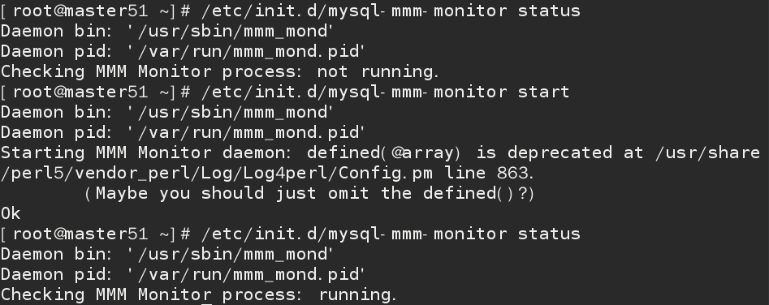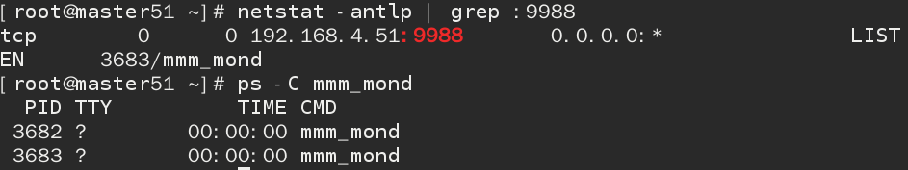

**//日志文件**

1. **在管理主机51上查看监控状态信息**

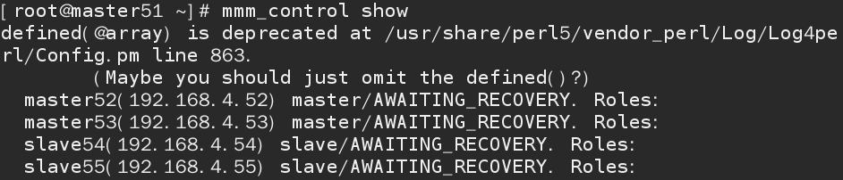

**6) 将所有的数据库服务器设置为online状态，两台主库谁先设置online状态谁获得vip地址**

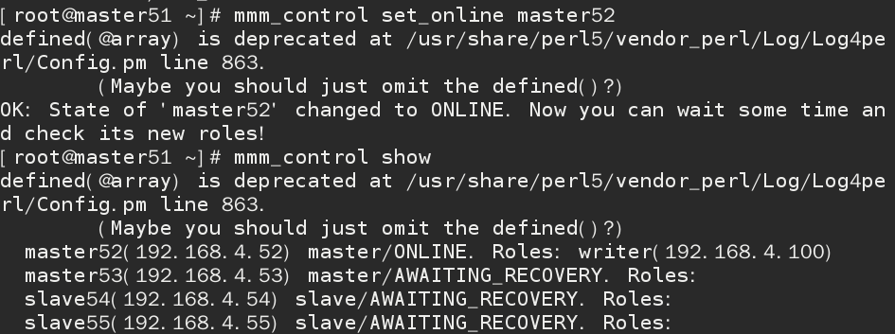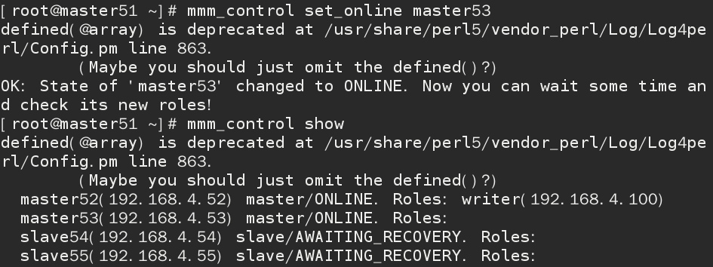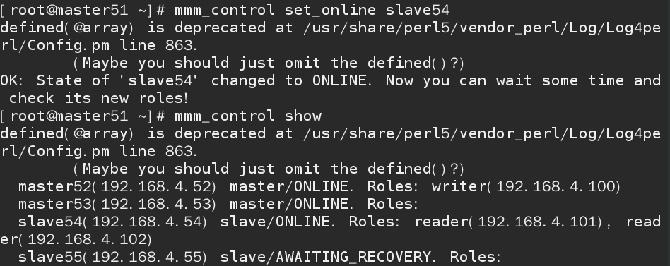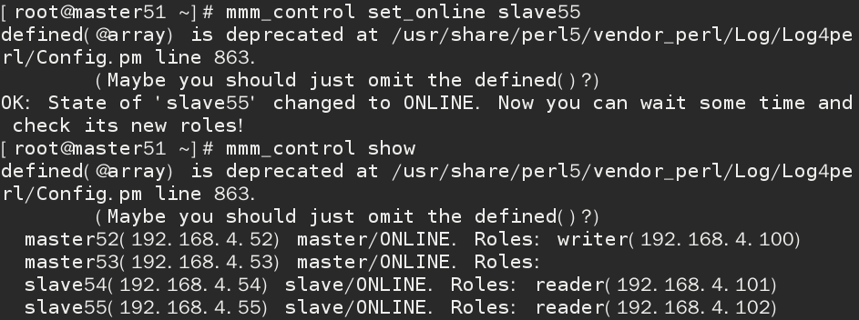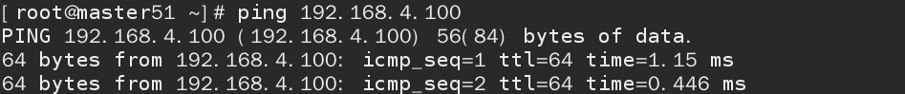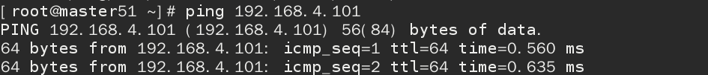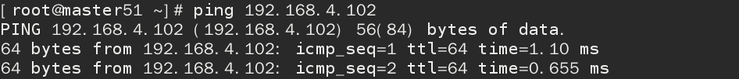

**7）在数据库服务器52-55上查看获取的VIP地址**



1. **验证配置**

**在客户端访问VIP地址连接数据库服务器**

